**Эмоциональное благополучие:**

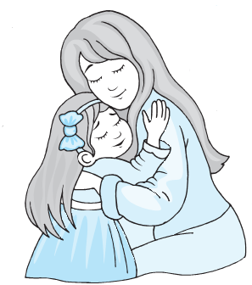-наличии чувства доверия к миру

-способности проявлять гуманные чувства;

-способности сопереживать и чувствовать состояние другого;

-наличии положительных эмоций и чувства юмора;

-способности и потребности в телесном контакте;

-чувстве удивления;

-вариативности поведения; способности к произвольному усилию для преодоления препятствий или снятия дискомфорта, в том числе и в ситуации соревнования-соперничества;

-способности к положительному подкреплению себя и собственных действий

**Эмоциональное неблагополучие** - это отрицательное эмоциональное самочувствие ребенка, которое может возникнуть в разных случаях: при переживании неуспеха в каком-либо виде деятельности, при отвращении к определенной пище, при неудовлетворенности ребенка отношением к нему окружающих людей. Неблагоприятный психологический климат, вызывающий тяжелые переживания, обусловливает повышенную заболеваемость детей, общие соматические расстройства (рвота, потеря веса и пр.), расстройства вегетативной нервной системы (истерические реакции, страхи и пр.).

Неудовлетворённость ребёнка взаимоотношениями с окружающими выступает в виде различных переживаний: разочарования, обиды, гнева, оскорблённого самолюбия. Они могут проявляться ярко и непосредственно – **в речи, мимике, позе, движениях.**

**Причины эмоционального неблагополучия**

**-биологические** - врожденные особенности психофизического развития ребенка, особенности его темперамента и характера

**-психосоциальные** - особенности воспитания в семье; ценностные ориентации родителей; наличие конфликтных отношений между членами семьи, включая взрослых и детей.

**Диагностика эмоционального состояния.**

Оценивается состояние ребенка как в его индивидуальном поведении, так и в общении с детьми и взрослыми.

**Эмоциональное неблагополучие может проявляться в форме:**

-беспокойства и тревоги,

-страхов,

-повышенной агрессивности,

-упрямства,

-навязчивых движений и действий (частое мигание, намарщивание лба, носа, подёргивание головой, плечами, шмыгание носом, покашливание и др.)

**Приемы работы по выявлению**

**Педагогические методы**: посещение семей, наблюдение за детьми, беседы и анкетирование детей и родителей; 

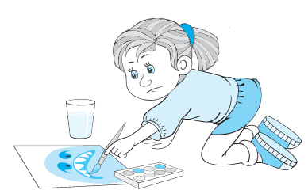**Психодиагностические методы**: рисунки детей и материалы детского творчества (сочинения)

Для диагностики межличностных и межгрупповых отношений применяется **социометрия.** Социометрическая техника **помогает** изучить состояние эмоционально-психологических отношений в детской общности и положение в них каждого ребенка

**Способы эмоциональной поддержки**

**Способ № 1** Эмоциональное включение.

*Быть рядом, оставаться эмоционально включенным в проблему ребенка, само по себе несет терапевтический эффект.*

**Способ № 2** Эмоциональное поглаживание.

*Комплимент, похвала, способность найти, за что похвалить ребенка, является еще одной формой эмоциональной поддержки.*

**Способ № 3** Продвигающие вопросы.

Вопросы помогают озвучить свои чувства, мысли и решения. Задавая вопросы, ребенка открывает в себе дополнительные ресурсы, обретает смысл в происходящем

**Способ № 4** Опора на чужой позитивный опыт

**-**  он развевает иллюзию про уникальность сложной ситуации, в которую попал ребенок;

**-** помогает увидеть возможные варианты выхода из ситуации;

**-** добавляет уверенность, что ситуация преодолима.